**Аналитический отчет по функционированию центра «Точка роста» МБОУ «СОШ с. Акша» в сентябре-декабре 2022 года.**

Основной целью центра «Точка роста» является формирование у обучающихся технологический и естественно-научных навыков по предметным областям, а также во внеурочной деятельности.

***Деятельность Центра в сентябре-декабре 2022 года была направлена на реализацию основных целей:***

- создание условий для внедрения на уровне основного общего образования новых методов обучения и воспитания, образовательных технологий, обеспечивающих освоение обучающимися основных и дополнительных программ естественнонаучного и технологического профилей;

- совершенствование методов обучения предметных областей «Физика», «Химия», «Биология».

***Достижению указанных целей способствовало решение следующих задач:***

- обновление содержания преподавания основных общеобразовательных программ по предметным областям «Физика», «Химия», «Биология» на обновленном учебном оборудовании;

- создание условий для реализации программ по внеурочной деятельности;

- формирование социальной культуры, проектной деятельности, направленной не только на расширение познавательных интересов школьников, но и на стимулирование активности, инициативы обучающихся.

Созданы и утверждены образовательные программы по предметным областям «Химия», «Физика», «Биология». Численность обучающихся, охваченных образовательными программами общего образования составляет 292 обучающихся.

Созданы и утверждены программы по внеурочной деятельности, как обязательной составляющей образовательных программ.

|  |  |
| --- | --- |
| **Предметная область** | **Наименование программы** |
| биология | Рабочая программа по внеурочной деятельности по биологии «Лабораторный практикум по биологии», реализуемая с использованием оборудования и средств обучения и воспитания центра образования естественнонаучной и технологической направленностей «Точка роста» |
| Химия | Рабочая программа по внеурочной деятельности по химии « Химия вокруг нас », реализуемая с использованием оборудования и средств обучения и воспитания центра образования естественнонаучной и технологической направленностей «Точка роста» |
| физика | Рабочая программа по внеурочной деятельности по физике «Врата учености», реализуемая с использованием оборудования и средств обучения и воспитания центра образования естественнонаучной и технологической направленностей «Точка роста» |

Программы реализуются в полном обьеме. Прохождение программного материала на конец декабря 2022 года -100%.

ВПР по биологии в осенний период 2022 года, писали обучающиеся 7 -ых классов. Всего 19 обучающихся. Успеваемость 95%. Качество составило 63%.

ВПР по биологии в осенний период 2022 года, писали обучающиеся 8 -ых классов. Всего 19 обучающихся. Успеваемость 89%. Качество составило 26%.

ВПР по физике в осенний период 2022 года, писали обучающиеся 7-ых классов. Всего 19 обучающихся. Успеваемость 100 %. Качество составило 0%.

ВПР по химии в осенний период 2022 года, писали обучающиеся 9 -ых классов. Всего 20 обучающихся. Успеваемость 85%. Качество составило 40%.

Наблюдается рост показателей качество и успеваемость по предмету « биология».

Центр образования технологического и естественнонаучного профилей «Точка роста» активно задействован в учебном процессе. Педагоги активно используют оборудование центра в образовательных целях: проведение опытов на уроках химии, физики, биологии.

Процент обученности по предмету «Физика» составляет 7-9 классы составляет 54 %, (средний балл 3,4) по предмету «Химия» 35%, (средний балл 3,4) по предмету «Биология» 65, 8% (средний балл 3,8).

По предмету «Биология» наблюдается рост процента обученности за счет увлеченности детей предметом, возросшего процента практических В занятий, а также заинтересованности предметом и учителя, и детей.

В начале сентября состоялось методическое совещание « Планирование, утверждение рабочих программ и расписания» , обсуждение планирования работы на первое полугодие 2022 года силами педагогов центра .

В октябре 2022 года обучающиеся центра приняли участие в Школьном этапе Всероссийской олимпиады школьников по биологии,физике, химии, ,математике на платформе Сириус в он-лайн режиме.

Количество участников : химия-8, физика-6, биология- 29, математика- 62, информатика- 5

Результаты участия по биологии следующие:

1 место – 3 человека

2 место- 1 человек

3 место -7 человек

Результаты участия по химии: 3 место-1человек,

по информатике : 3 место-1 человек

В Ноябре-декабре ребята приняли Участие в муниципальном этапе  Всероссийской олимпиады школьников по химии, биологии.  Количество принятых участие детей : Биология- 4человека, Химия -1 человек.

Результаты : 1 место заняла Леонова Евгения ,9 ” А”  класс.

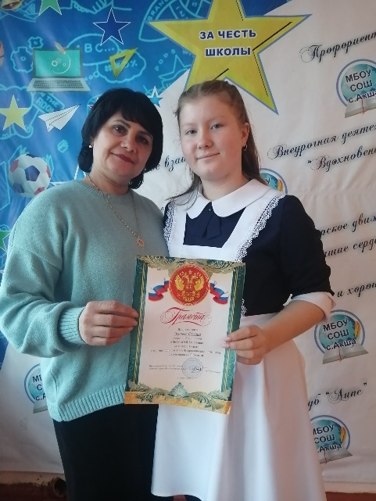

В ноябре педагоги и учащиеся центра приняли Участие в  1 этапе регионального конкурса , онлайн -квесте ” Мой лучший проект ” центров образования естественно-научной направленности ” Точка Роста”.

Участники :  биология :Болотова Арина ,7 ” Б” класс, Шикерина Александра ,7 ” Б” класс. Учитель Раздобреева Н.Ю.

химия : Вершинина Яна ,9 ” А” класс, Митюкова Ирина ,9 ” А” класс ,учитель Щеглова Т.Н.

физика : Ефимов Никита , 8″ Б” класс, учитель Соколова Г.К.

По результатам во второй тур вышли учащиеся : Болотова Арина , Митюкова Ирина. В декабре приняла Участие Болотова Арина во втором этапе регионального конкурса ” Мой лучший проект” с представлением проектной работы и продуктом проектной деятельности  в онлайн формате. В ходе работы над Проектом ребята активно использовали оборудование центра

« Точка Роста».

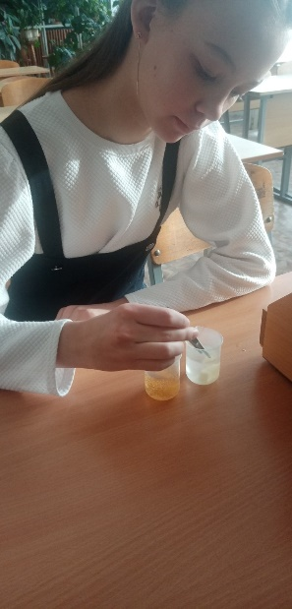 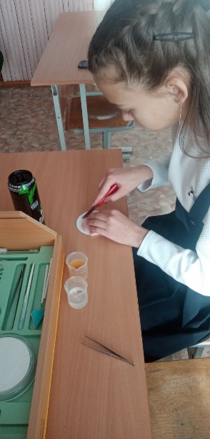

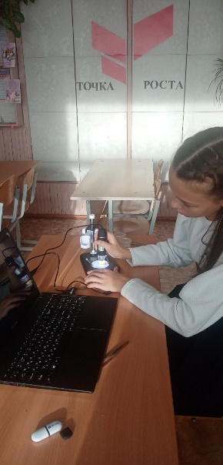

В декабре состоялось организованное мероприятие среди учащихся 7-8 классов с целью знакомства с сутью проектной технологии, знакомством с видами проектов, этапами работы над проектом, созданием конечного продукта проекта. Мероприятие проходило в игровой форме и называлось фестивалем талантов « Точки роста».



Также в декабре состоялось заседание педагогов центра « Круглый стол» с целью Утверждения плана работы на второе полугодие. Педагоги также обсудили вопросы Повышения качества образования и уровня образовательных результатов в рамках реализации образовательных программ «Точка роста», провели анализ работы за первое полугодие .

Педагог центра провел профориентационный классный час с целью расширения представления о профессиях , какие учебные заведения принимают по результатам экзаменов « Химия», « Физика», « биология».



Широко применяется оборудование Центра во внеурочной деятельности. На занятиях по биологии по программе «Биолог- практик» обучающиеся 5 классов применяют теоретические знания на практике, рассматривают готовые препараты, готовят их самостоятельно, выполняют мини-проекты, с дальнейшим их представлением на уроках и факультативных занятиях, готовят и проводят акции экологической направленности; на занятиях по физике по программе «Врата учености» обучающиеся 7-8 классов приобретают навыки работы с новым оборудованием, компьютером; занятия по химии по программе «Юный химик» для обучающихся 8 классов базируются в первую очередь на вовлечении обучающихся в практическую деятельность по проведению наблюдений и опытов. Значительная часть наблюдений и опытов, которые в традиционной методике предлагались как демонстрационные, перенесены в разряд ученических работ.

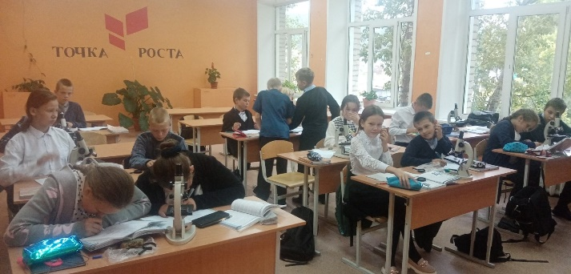

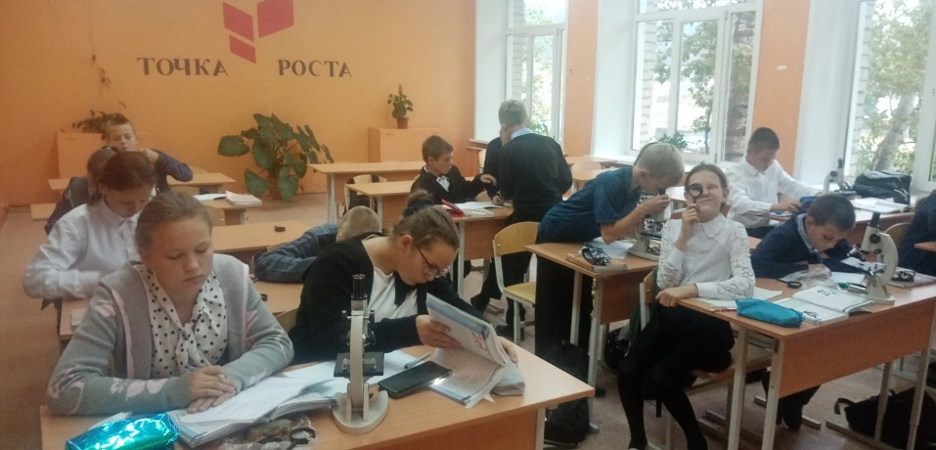

На уроках биологии

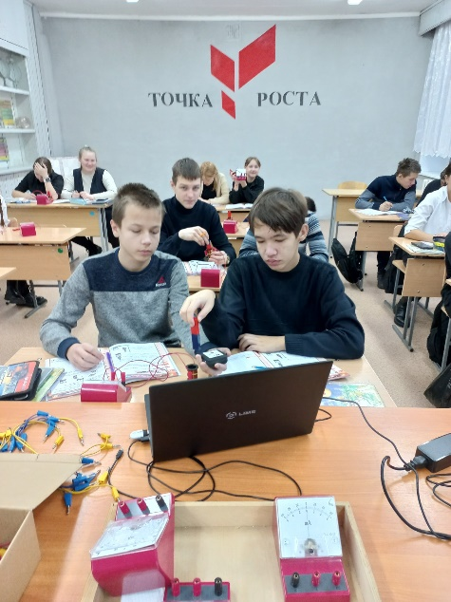 на уроках физики

Особое внимание обучающихся 7 класса привлекает программа по внеурочной деятельности «Робототехник». Обучающиеся 7 класса узнают жесткие и гибкие конструкции, способы соединения деталей, учатся соединять детали различными способами. Комплект, с которым работают дети, позволяет учащимся осваивать основные технологии проектирования роботехнических комплексов на примере учебных моделей роботов.

«Робототехник»

Работа в урочное и внеурочное время позволяет обучающимся совершенствовать коммуникативные навыки, креативность, выстраивать продуктивное сотрудничество со сверстниками и взрослыми.

Численность обучающихся, охваченных образовательными программами общего образования естественнонаучной и технологической направленностей составляет 256 человек, численность обучающихся, занимающихся по программе дополнительного образования – 30 человек.

Все мероприятия следуют согласно плану мероприятий в Центре образования естественнонаучного и технологического направленностей « Точка Роста» МБОУ «СОШ с. Акша» на 2022-2023 учебный год, размещенного на сайте школы.

Для работы в Центре «Точка роста» работает команда учителей, 100% прошедших курсы повышения квалификации.

Сетевое взаимодействие со школами Акшинского района не осуществляется, т.к. в районе нет муниципального координатора центра « Точка Роста».

Руководитель Центра С.А.Боярченко